Программа: «Азбука Православия»
Тема: Щедрость и жадность. Что мешает дружить. О красоте.
Педагог: Афтенко В.Н.
Дата: 21 марта, 22 марта, 28 марта, 29 марта (гр. Д4, Д5 ).
Задания для дистанционного обучения
Господь учит людей быть добрыми. Добрый человек проявляет внимание и заботу к окружающим людям, и окружающему миру. Добрый человек – это щедрый человек. Он может поделиться с другими, не требуя ничего взамен. Быть щедрым человеком нелегко, не каждый может отдать другому то, что ему дорого.
Дорогие ребята, прочитайте стихотворение и определите, почему надо стремиться быть щедрым?
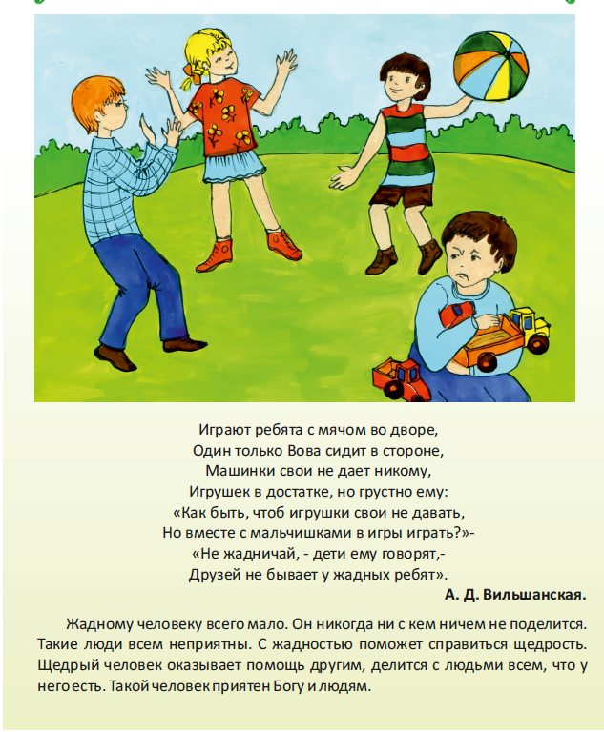
Для выполнения задания необходимо посмотреть мультфильм «СКАЗКА О РЫБАКЕ И РЫБКЕ» А.С.Пушкин
https://www.youtube.com/watch?v=0FpnyKokTyQ&feature=emb_logo

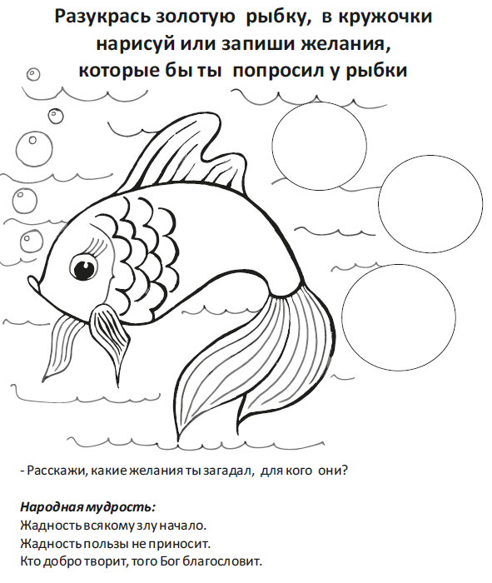

Дорогие ребята, прочитайте текст и определите, какие качества должны быть у настоящего друга?

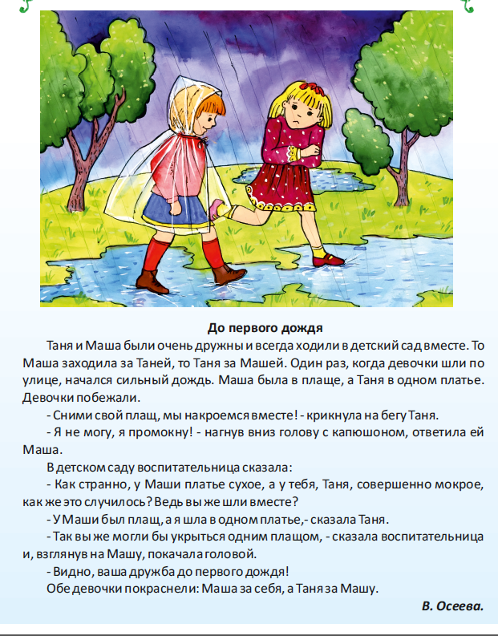
Вопросы по содержанию рассказа:
- Можно ли девочек назвать подругами?;
- Как вы поняли слова воспитательницы «Дружба до первого дождя»;
- Объясните значение пословицы «Друг познаётся в беде».
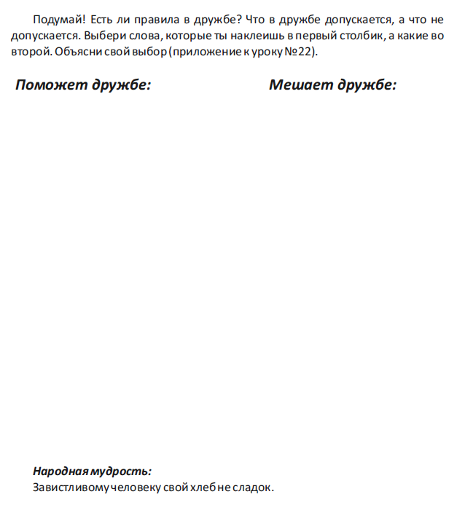

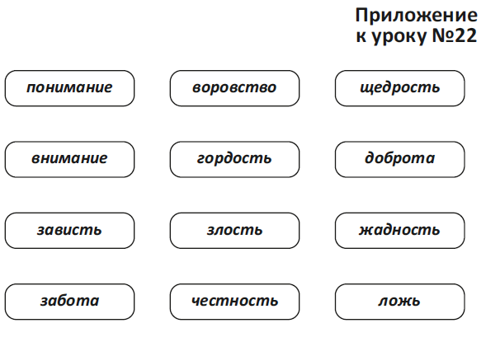
Для выполнения задания необходимо прочитать стихотворение «О самом красивом наряде» Т.Н.Дашкевич (СМОТРИ ПРИЛОЖЕНИЕ)
Вопросы по содержанию стихотворения: 1.О чём грустила кукла Барби? 2.Можно ли назвать её красивой (внешне, внутренне)? 3.Какие черты характера повлияли на то, что она осталась одна? 4. Расскажите, как вы понимаете последнюю строчку стихотворения: «Потому что красота без хороших дел - пуста».

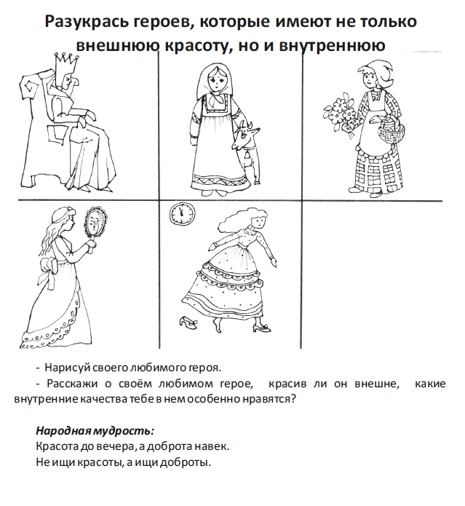

Выполненные задания присылайте на почту: vika-aft@ya.ru

